**Лабораторная работа №9**

### Дисциплина: Операционные системы

## Кочуров Арсений Владимирович

**Содержание**

1. Цель работы 5
2. Задание 6
3. Выполнение лабораторной работы 7
4. Библиография 26

**List of Tables**

**List of Figures**

3.1 Работа с консолью . . . . . . . . . . . . . . . . . . . . . . . . . . 7

* 1. Вводим основные команды в консоль . . . . . . . . . . . . . . . . 8
  2. Режим “вставка” для работы с текстом . . . . . . . . . . . . . . . 8 3.4 Командный режим . . . . . . . . . . . . . . . . . . . . . . . . . . 9
  3. Приглашение в виде двоеточия 10
  4. Сохранение текста и завершение работы 10
  5. Делаем файл исполняемым 11
  6. Работа с консолью 12
  7. Вызов vi для редактирования 12
  8. Управление курсором 13
  9. Режим вставки 13
  10. Устанавливаем курсор на четвёртую строку 14
  11. Вставляем текст: local 15
  12. Устанавливаем курсор на последней строке 16
  13. Вставляем текст: echo $HELLO 16
  14. Удаление строки 17
  15. Отмена последней команды 18
  16. Режим последней строки 18
  17. Иллюстрация к вопросу 10 23
  18. Иллюстрация к вопросу 11 24
  19. Иллюстрация к вопросу 13 25

# Цель работы

Цель данной лабораторной работы — Познакомиться с операционной системой Linux. Получить практические навыки работы с редактором vi, установленным по умолчанию практически во всех дистрибутивах.

# Задание

* 1. Сделать отчёт по лабораторной работе №9 в формате Markdown.
  2. Познакомиться с операционной системой Linux.

# Выполнение лабораторной работы

Выполнение 1 задания:

1. Создал каталог с именем ~/work/os/lab06 с помощью команды mkdir (опция

-p позволяет создать все каталоги, которые указаны внутри пути) (Алгоритм действий представлен на рис. 3.1 ).

1. Командой «cd work/os/lab06» перешел в созданный каталог (Скриншот 3.1 ). 3). Вызвала vi и создала файл hello.sh с помощью команды «vi hello.sh» (алго-

ритм действий представлен на рис. 3.1 , 3.2 ).

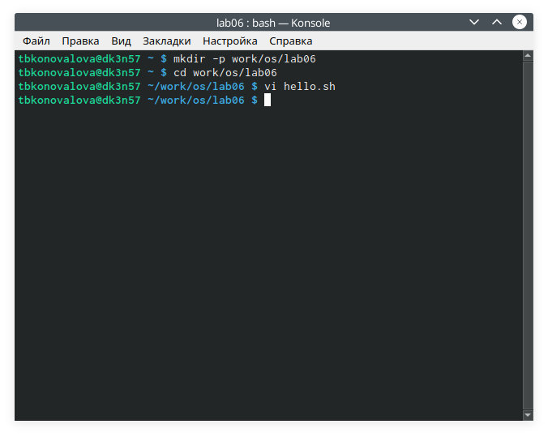

Figure 3.1: Работа с консолью

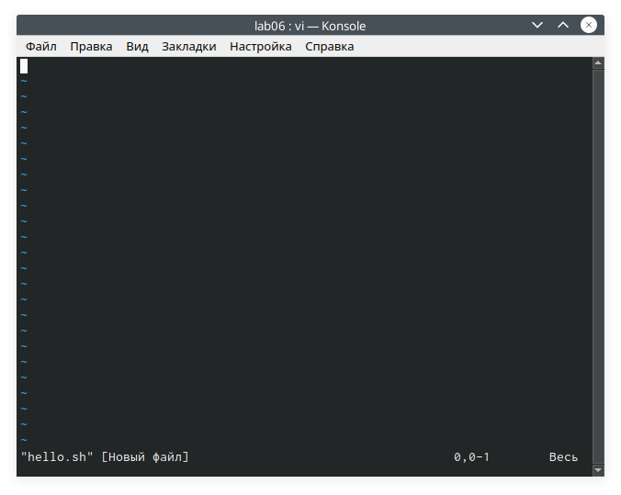

Figure 3.2: Вводим основные команды в консоль

1. Нажимаем клавишу «i» и вводим текст, указанный в лабораторной работе (Скриншот 3.3 ).

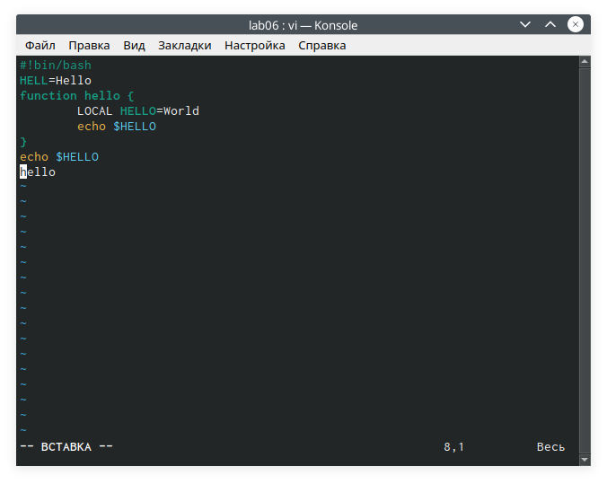

Figure 3.3: Режим “вставка” для работы с текстом

1. Нажимаем клавишу «esc», чтобы перейти в командный режим после завер- шения ввода текста (См. рисунок 3.4 ).

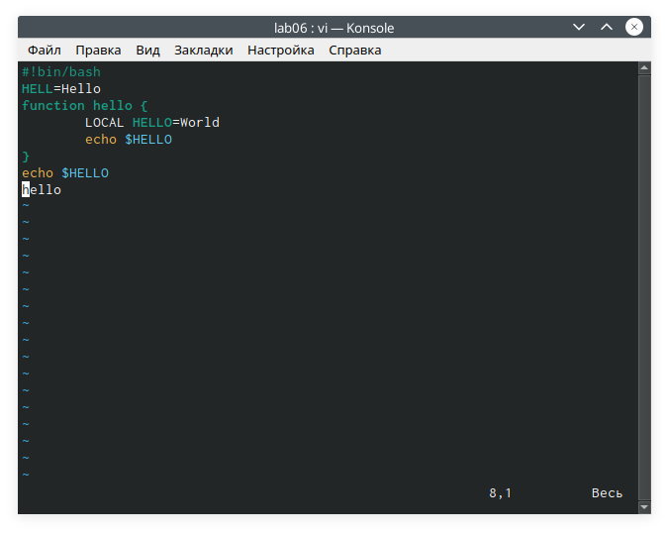

Figure 3.4: Командный режим

1. Нажимаем «:» для перехода в режим последней строки и внизу экрана видим, что появилось приглашение в виде двоеточия (Алгоритм действий представлен на рис. 3.5 ).

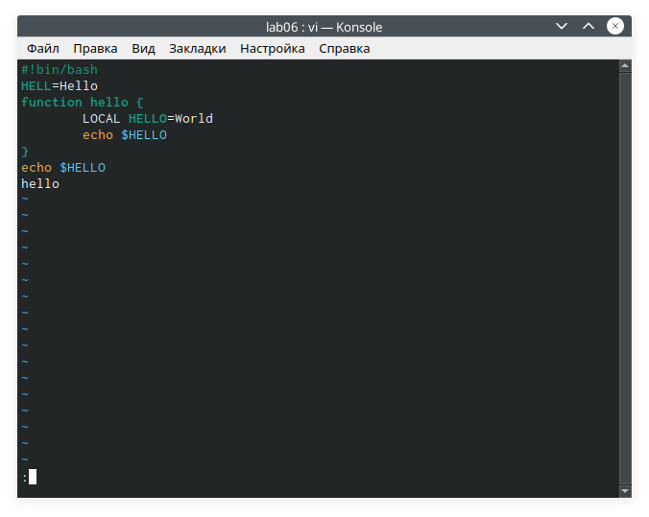

Figure 3.5: Приглашение в виде двоеточия

1. Нажал «w» (записать) и «q» (выйти), далее нажимаю клавишу «enter» для сохранения текста и завершения работы (См. рисунок 3.6 ).

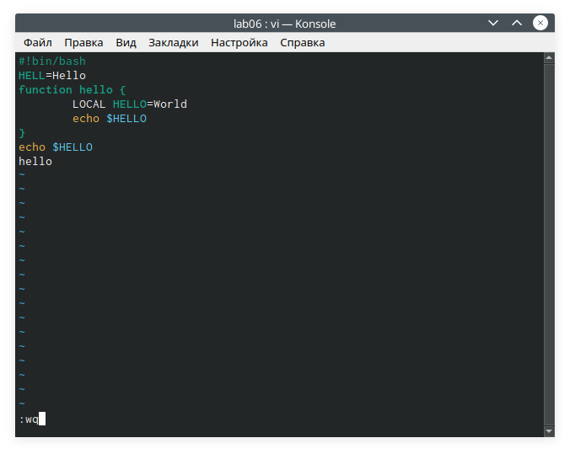

Figure 3.6: Сохранение текста и завершение работы

1. 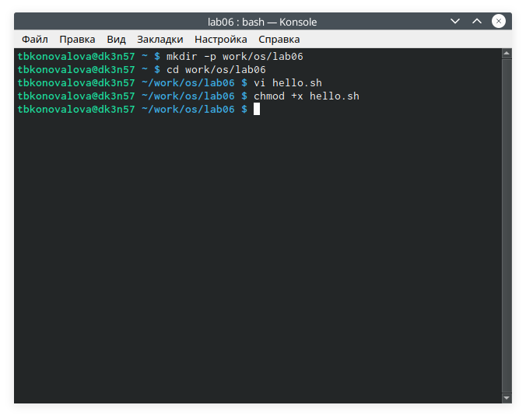Чтобы сделать файл исполняемым, использую команду «chmod +x hello.sh» (Алгоритм действий представлен на рис. 3.7 ).

Figure 3.7: Делаем файл исполняемым Выполнение 2 задания:

1. Вызовем vi для редактирования файла с помощью команды «vi

~/work/os/lab06/hello.sh» (Алгоритм действий представлен на рис. 3.8 , 3.9

).

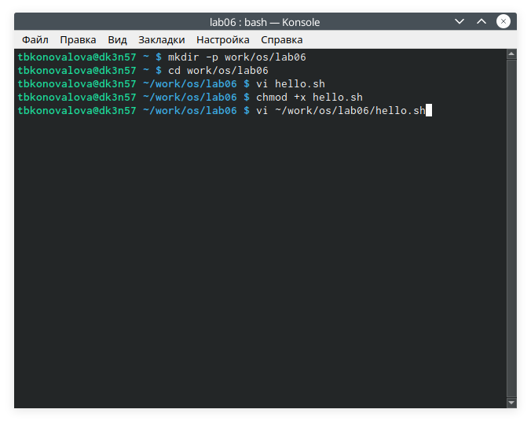

Figure 3.8: Работа с консолью

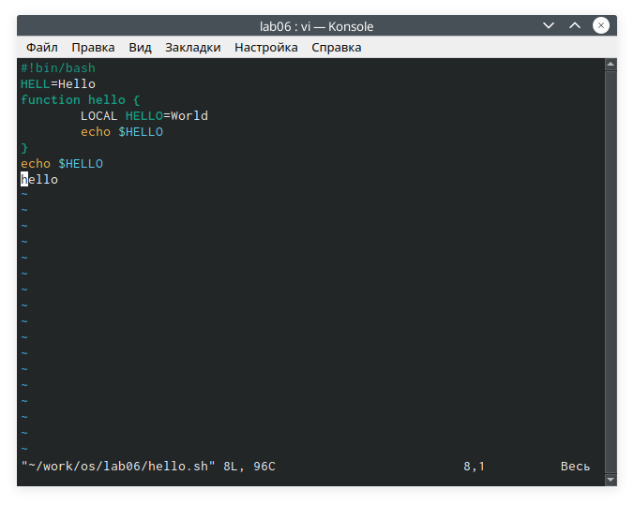

Figure 3.9: Вызов vi для редактирования

1. Далее с помощью стрелок установил курсор в конец слова HELL второй строки (См. рисунок 3.10 ).

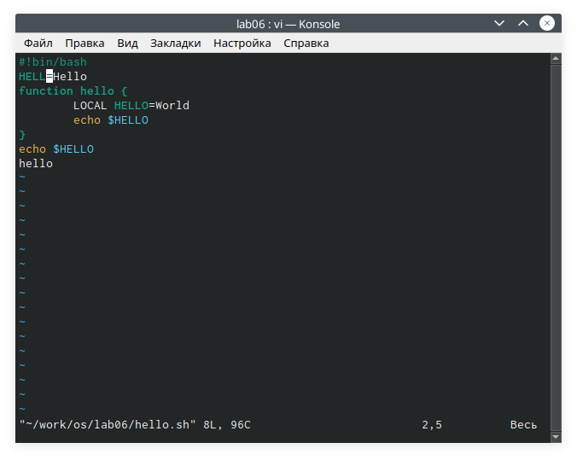

Figure 3.10: Управление курсором

1. Перешел в режим вставки, нажав на клавишу «i», и заменила HELL на HELLO, дописав O. Нажала «esc» для возврата в командный режим (См. рисунок 3.11 ).

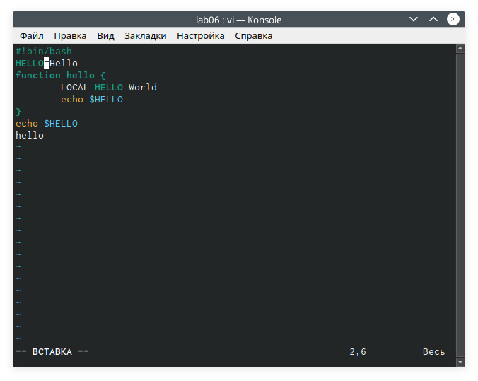

Figure 3.11: Режим вставки

1. С помощью стрелок установила курсор на четвертую строку и стёрла сло- во LOCAL с помощью комбинации клавиш «d» (delete) и «w» (word) (алгоритм действий представлен на рис. 3.12 ).

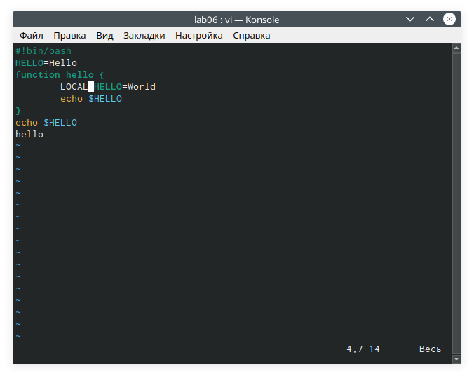

Figure 3.12: Устанавливаем курсор на четвёртую строку

1. Перешел в режим вставки, нажав клавишу «i», и набрал следующий текст: local. Нажала «esc» для возврата в командный режим (Скриншот 3.13 ).

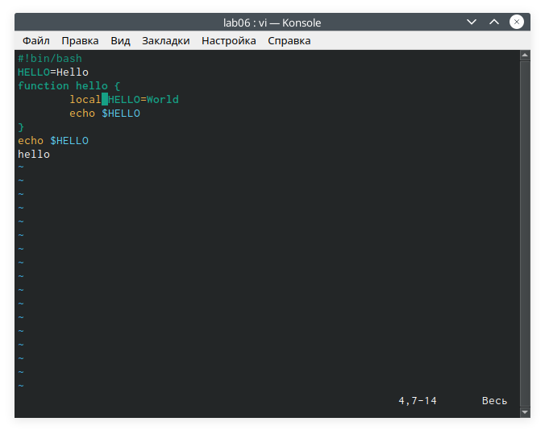

Figure 3.13: Вставляем текст: local

1. Установила курсор на последней строке файла, используя стрелки. Вставил после неё строку, содержащую следующий текст: echo $HELLO (Рисунки 3.14 , 3.15

).

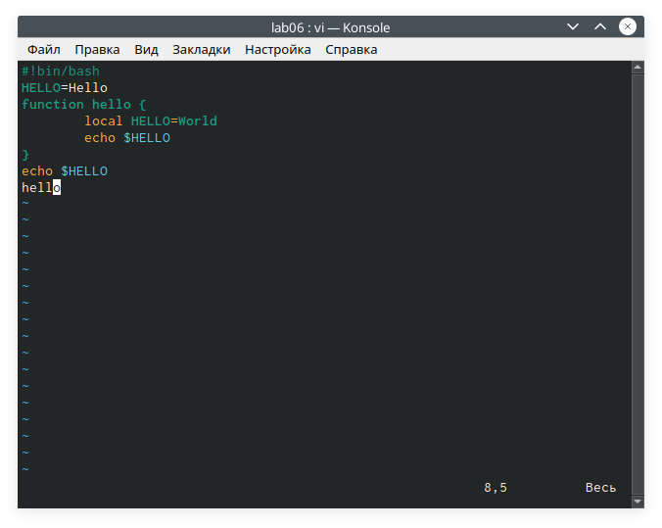

Figure 3.14: Устанавливаем курсор на последней строке

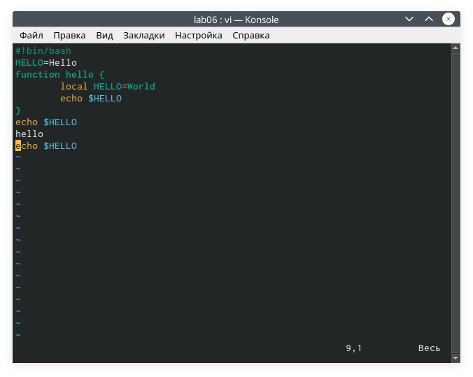

Figure 3.15: Вставляем текст: echo $HELLO

1. Далее нажала «esc», чтобы перейти в командный режим.
2. Удалил последнюю строку, используя комбинацию клавиш «d» и «d» (См.

рисунок 3.16 ).

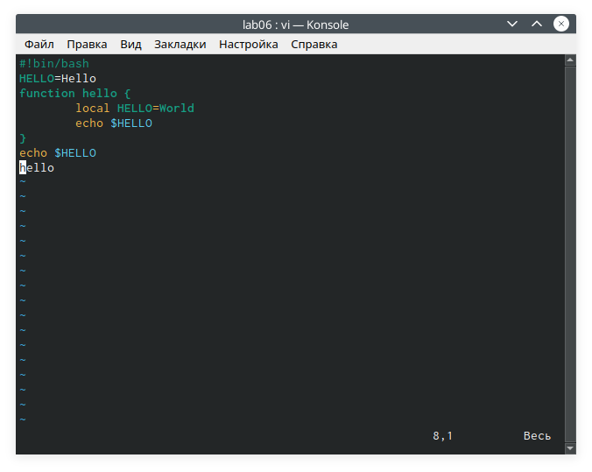

Figure 3.16: Удаление строки

1. Ввел команду отмены изменений «u» для отмены последней команды (Скриншот 3.17 ).

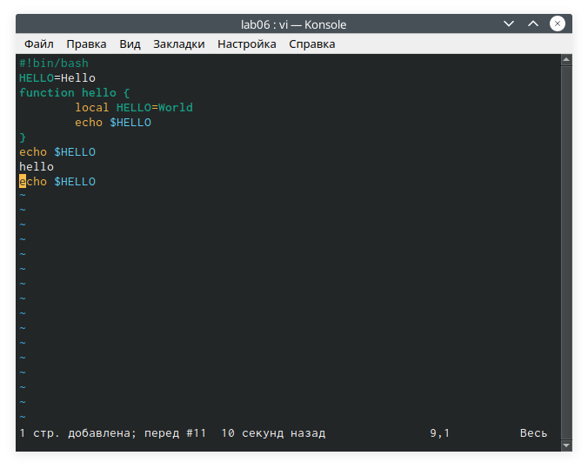

Figure 3.17: Отмена последней команды

1. Ввел символ «:» для перехода в режим последней строки. Записал произ- ведённые изменения, нажав «w» и «q» и вышла из vi (См. рисунок 3.18 ).

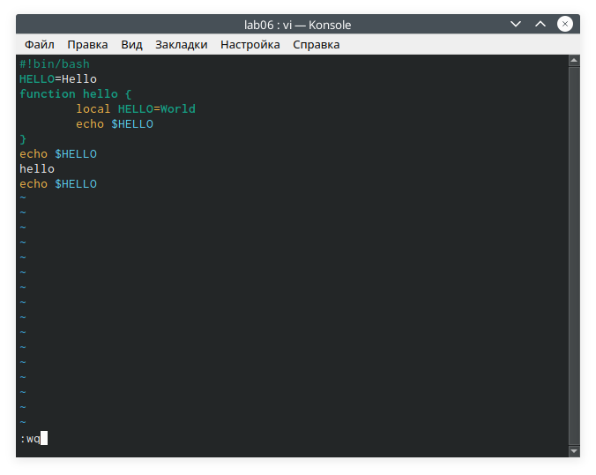

Figure 3.18: Режим последней строки

Ответы на контрольные вопросы:

1. Редактор vi имеет три режима работы:

* командный режим − предназначен для ввода команд редактирования и навигации по редактируемому файлу;
* режим вставки − предназначен для ввода содержания редактируемого фай- ла;
* режим последней (или командной) строки − используется для записи изме- нений в файл и выхода из редактора.

1. Чтобы выйти из редактора, не сохраняя произведённые изменения, нужно в режиме командной строки нажать клавиши «:» «q» «!»
2. Команды позиционирования:

* «0»(ноль) − переход в начало строки;
* «$» − переход в конец строки;
* «G» − переход в конец файла;
* n«G» − переход на строку с номером n.

1. При использовании прописных W и B под разделителями понимаются толь- ко пробел, табуляция и возврат каретки. При использовании строчных w и b под разделителями понимаются также любые знаки пунктуации.
2. Чтобы из любого места редактируемого файла перейти в начало (конец) файла, нужно в режиме командной строки нажать клавиши «1» «G» («G»).
3. Команды редактирования:
4. Вставка текста

* «а» − вставить текст после курсора;
* «А» − вставить текст в конец строки;
* «i» − вставить текст перед курсором;
* n «i» − вставить текст n раз;
* «I» − вставить текст в начало строки.

1. Вставка строки

* «о» − вставить строку под курсором;
* «О» − вставить строку над курсором.

1. Удаление текста

* «x» − удалить один символ в буфер;
* «d» «w» − удалить одно слово в буфер;
* «d» «$» − удалить в буфер текст от курсора до конца строки;
* «d» «0» − удалить в буфер текст от начала строки до позиции курсора;
* «d» «d» − удалить в буфер одну строку;
* n «d» «d» − удалить в буфер n строк.

1. Отмена и повтор произведённых изменений

* «u» − отменить последнее изменение;
* «.» − повторить последнее изменение.

1. Копирование текста в буфер

* «Y» − скопировать строку в буфер;
* n «Y» − скопировать n строк в буфер;
* «y» «w» − скопировать слово в буфер.

1. Вставка текста из буфера

* «p» − вставить текст из буфера после курсора;
* «P» − вставить текст из буфера перед курсором.

1. Замена текста

* «c» «w» − заменить слово;
* n «c» «w» − заменить nслов;
* «c» «$» − заменить текст от курсора до конца строки;
* «r» − заменить слово;
* «R» − заменить текст.

1. Поиск текста

* «/» текст − произвести поиск вперёд по тексту указанной строки символов текст;
* «?» текст − произвести поиск назад по тексту указанной строки символов текст.

1. Копирование и перемещение текста

* «:» n,m «d» – удалить строки с n по m;
* «:» i,j «m» k – переместить строки с i по j, начиная со строки k;
* «:» i,j «t» k – копировать строки с i по j в строку k;
* «:» i,j «w» имя-файла – записать строки с i по j в файл с именем имя-файла.

1. Чтобы заполнить строку символами , , 𝑛«𝐺», 𝑛–, «0».«𝑐»«», чтобы заме- нить текст от курсора до конца строки, и ввести символы $.
2. Чтобы отменить по одному предыдущему действию последовательно, необ- ходимо нажать «u». Чтобы отменить все изменения, произведённые со времени последней записи, нужно нажать «:» «e» «!».
3. Команды редактирования в режиме командной строки
4. Копирование и перемещение текста

* «:»n,m «d» − удалить строки с n по m;
* «:»i,j «m» k − переместить строки с i по j, начиная со строки k;
* «:»i,j «t» k − копировать строки с i по j в строку k;
* «:»i,j «w» имя-файла − записать строки с i по j в файл с именем имя-файла.

1. Запись в файл и выход из редактора

* «:» «w» − записать изменённый текст в файл, не выходя из vi;
* «:» «w» имя-файла − записать изменённый текст в новый файл с именем имя-файла;
* «:» «w» «!» имя-файла − записать изменённый текст в файл с именем имя- файла;
* «:» «w» «q» − записать изменения в файл и выйти из vi;
* «:» «q» − выйти из редактора vi;
* «:» «q» «!» − выйти из редактора без записи;
* «:» «e» «!» − вернуться в командный режим, отменив все изменения, произ- ведённые со времени последней записи.

1. Опции

Опции редактора vi позволяют настроить рабочую среду. Для задания опций используется команда set (в режиме последней строки):

* «:»set all − вывести полный список опций;
* «:»set nu − вывести номера строк;
* «:»set list − вывести невидимые символы;
* «:»set ic − не учитывать при поиске, является ли символ прописным или строчным.

Если вы хотите отказаться от использования опции, то в команде set перед именем опции надо поставить no.

1. Чтобы определить, не перемещая курсора, позицию, в которой заканчива- ется строка, нужно в командном режиме находясь на нужной строке нажать «$»и посмотреть на число после запятой в правом нижнем углу экрана (См. рисунок

3.19 ).

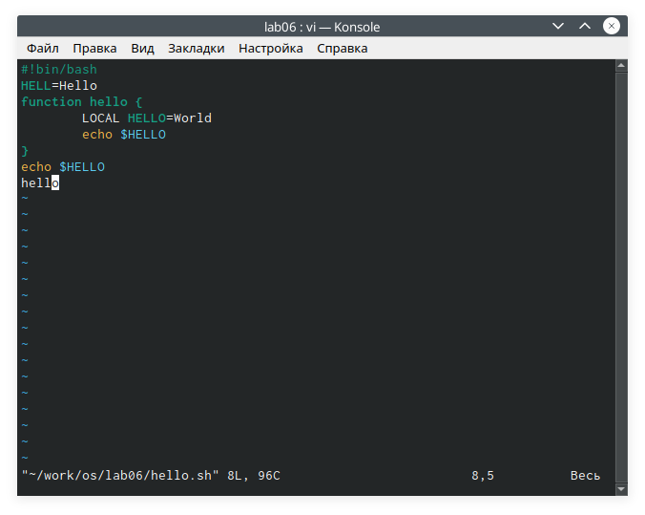

Figure 3.19: Иллюстрация к вопросу 10

1. Опции редактора vi позволяют настроить рабочую среду. Для задания опций используется команда set (в режиме командной строки). Если вы хотите отказаться от использования опции, то в команде set перед именем опции надо поставить no. Чтобы просмотреть опции редактора vi, необходимо нажать «:» set all (См. рисунок 3.20 ). Нажав «:» help“название_опции”, можно узнать назначение конкретной опции. (См. рисунок 3.20 ).

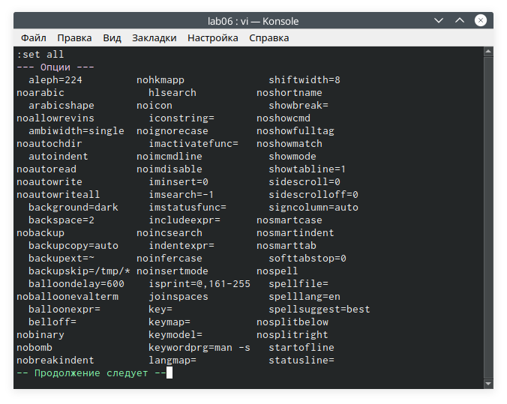

Figure 3.20: Иллюстрация к вопросу 11

1. В режиме командной строки внизу редактора присутствует «:», в режиме ввода – «–ВСТАВКА –», в командном режиме внизу ничего нет.
2. Граф взаимосвязи режимов работы редактора vi (См. рисунок 3.21 ).

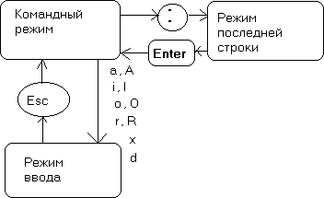

Figure 3.21: Иллюстрация к вопросу 13

# Библиография

* 1. Программное обеспечение GNU/Linux. Лекция 2. Терминал и командная строка (Г. Курячий, МГУ);
  2. Программное обеспечение GNU/Linux. Лекция 3. FHS и процессы (Г. Курячий, МГУ);
  3. Электроннный ресурс: https://docs.altlinux.org/ru-RU/archive/2.3/html- single/junior/alt-docs-extras-linuxnovice/ch02s10.html
  4. Электронный ресурс: https://remoteshaman.com/unix/common/polnaya- reference-at-vi-redaktoru # Выводы

В ходе лабораторной работы я познакомилась с операционной системой Linux. Получила практические навыки работы с редактором vi, установленным по умол- чанию практически во всех дистрибутивах.